**Экзаменационный билет №2**

**Голубов Алексей 3ПКС-320**

Код программы:

#include <iostream>

#include <string>

#include <cstdlib>

#include <ctime>

#include <fstream>

#include <Windows.h>

using namespace std;

class Worker

{

public:

string surname;

int zarplata_mes[10];

Worker(string sur)

{

surname = sur;

}

Worker(string sur, int zp[10])

{

surname = sur;

for (int i = 0; i < 10; i++)

{

zarplata_mes[i] = zp[i];

}

}

};

int random()

{

return 40000 + rand() % 1000;

}

string zarplata_tostring_for10(Worker worker)

{

string stroka = "";

for (int i = 0; i < 10; i++)

{

stroka += to_string(worker.zarplata_mes[i]);

if (i != 9)

{

stroka += ",";

}

}

return stroka;

}

string zarplata_tostring_for6(Worker worker)

{

string stroka = "";

for (int i = 0; i < 6; i++)

{

stroka += to_string(worker.zarplata_mes[i]);

if (i != 5)

{

stroka += ",";

}

}

return stroka;

}

void output_info(Worker worker)

{

cout << worker.surname << " ";

cout << zarplata_tostring_for10(worker);

cout << endl;

}

double avg(Worker worker)

{

double avg;

unsigned int sum = 0;

__asm

{

xor eax, eax

xor ecx, ecx

mov ecx, 0

metka:

add eax, worker.zarplata_mes[ecx * 4]

inc ecx

cmp ecx, 10

jl metka

mov sum, eax

}

avg = (double)sum / 10;

return avg;

}

int main()

{

srand((unsigned int)time(NULL));

SetConsoleCP(1251);

SetConsoleOutputCP(1251);

Worker worker1("Голубов");

Worker worker2("Сакалов");

Worker worker3("Лямин");

for (int i = 0; i < 10; i++)

{

worker1.zarplata_mes[i] = random();

worker2.zarplata_mes[i] = random();

worker3.zarplata_mes[i] = random();

}

output_info(worker1);

output_info(worker2);

output_info(worker3);

double avg1 = avg(worker1);

double avg2 = avg(worker2);

double avg3 = avg(worker3);

cout << "-------------------------------------------------------------";

cout << endl << "Сотрудник " << worker1.surname << ", его средняя зарплата: " << avg1 << endl;

cout << "Сотрудник " << worker2.surname << ", его средняя зарплата: " << avg2 << endl;

cout << "Сотрудник " << worker3.surname << ", его средняя зарплата: " << avg3 << endl;

cout << endl;

ofstream file;

file.open("C:/Users/golub/Рабочий стол/Сотрудники.txt");

if (file.is_open())

{

file << "Сотрудник " << worker1.surname << "\nЕго зарплаты за 6 месяцев " << zarplata_tostring_for6(worker1) << "\nСредняя зарплата " << avg1 << endl;

file << "------------------------------------------------------------------------------------------" << endl;

file << "Сотрудник " << worker2.surname << "\nЕго зарплаты за 6 месяцев " << zarplata_tostring_for6(worker2) << "\nСредняя зарплата " << avg2 << endl;

file << "------------------------------------------------------------------------------------------" << endl;

file << "Сотрудник " << worker3.surname << "\nЕго зарплаты за 6 месяцев " << zarplata_tostring_for6(worker3) << "\nСредняя зарплата " << avg3 << endl;

}

system("pause");

return 0;

}

Вывод в консоль:

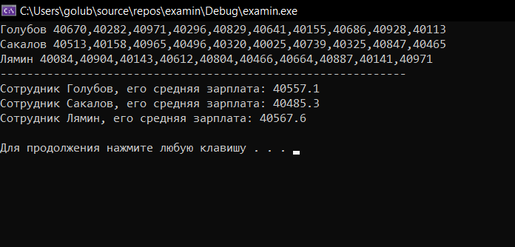

Вывод в Сотрудники.txt:

Сотрудник Голубов

Его зарплаты за 6 месяцев 40670,40282,40971,40296,40829,40641

Средняя зарплата 40557.1

------------------------------------------------------------------------------------------

Сотрудник Сакалов

Его зарплаты за 6 месяцев 40513,40158,40965,40496,40320,40025

Средняя зарплата 40485.3

------------------------------------------------------------------------------------------

Сотрудник Лямин

Его зарплаты за 6 месяцев 40084,40904,40143,40612,40804,40466

Средняя зарплата 40567.6